Campanello d’allarme per il Centro Fiera
Fiera MU&AP in declino
Da annuale a biennale per salvare il marchio
Dopo 20 anni si torna al punto di partenza
Montichiari. Siamo stati avvicinati in Piazza Santa Maria da un imprenditore locale che ci ha rivolto diverse domande, facendo nel contempo alcune valutazioni su questioni politiche ed amministrative. Tra le altre, il nome del sindaco del dopo-Rosa, la situazione della viabilità, altre rotonde in arrivo, la caserma dei carabinieri che non decolla, la situazione del Centro Fiera. La coincidenza con lo svolgimento della Fiera MU&AP ha fermato l’attenzione sull’andamento della struttura fieristica monteclarense, la seconda in Lombardia, che da cinque anni vede impegnati i suoi vertici a NON RISOLVERE il problema della fusione con Brescia. Un argomento che merita un approfondimento a parte. Sui giornali è stata presentata l’edizione di MU&AP come l’ultima a cadenza annuale, passando in contesto di biennalità per una speranza di ripresa. E dire che a fine 2005 l’Amministrazione comunale è diventata proprietaria del marchio per il 51%. Negli ultimi anni MU&AP ha visto ridurre in continuazione lo spazio espositivo passando da otto padiglioni (con navicella che serviva le due entrate) agli attuali tre padiglioni, con una notevole riduzione di macchinari esposti. La stampa “amica” informa però puntualmente che al Centro Fiera tutto funziona a meraviglia, non vi sono debiti e le fiere sono in crescendo, nonostante la crisi. Ma la realtà è a nostro parere ben diversa. E’ questione di informazione, ribadiva il nostro interlocutore. Il fatto è che l’analisi reale della situazione descritta dall’Eco non sembra recepita dalla popolazione, col pretesto che questo settimanale sarebbe espressione dell’ex sindaco Badilini, e dell’ex direttore del Centro Fiera, e pertanto un foglio poco credibile. Stranissimo modo di ragionare per creare ad arte un clima di comodo che non rende giustizia ai fatti. O per mascherarne la gravità. Non si vuole entrare qui in un contesto polemico, ma ci sembra lecito porre una domanda elementare: è mai possibile che trent’anni di esperienza amministrativa, nei quali è stato realizzato un progetto ambizioso e vincente come il centro Fiera (ora esaltato anche da coloro che lo avevano osteggiato) non siano presi in alcuna considerazione, e non possano costituire una garanzia di credibilità a di imparzialità nei giudizi che vengono espressi? Questo non vuole essere un articolo di sfogo, ma la rappresentazione di una situazione che dovrebbe essere esaminata con coraggio e lucidità, senza pregiudizi, pensando sempre al bene di Montichiari.
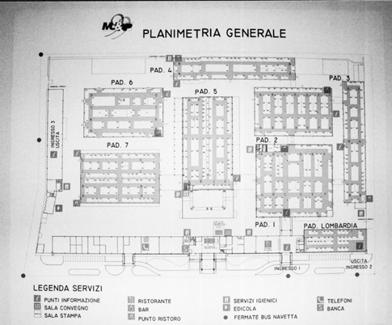
Danilo Mor

